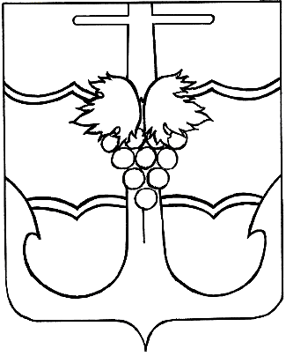

СОВЕТ МУНИЦИПАЛЬНОГО ОБРАЗОВАНИЯ

ТЕМРЮКСКИЙ РАЙОН

РЕШЕНИЕ № ____

_______ сессия VI созыва

«__» ___________ 2018 года г. Темрюк

О признании утратившими силу некоторых нормативных правовых актов Совета муниципального образования Темрюкский район

С целью приведения нормативных правовых актов Совета муниципального образования в соответствие с Федеральным законом от 5 апреля 2013 года № 44-ФЗ «О контрактной системе в сфере закупок товаров, работ, услуг для обеспечения государственных и муниципальных нужд», Совет муниципального образования Темрюкский район р е ш и л:
1. Признать утратившими силу:
1.1. Решение XII сессии Совета муниципального образования Темрюкский район VI созыва от 29 апреля 2016 года № 114 «Об утверждении Правил определения требований к закупаемым отдельным видам товаров, работ, услуг (в том числе предельных цен товаров, работ, услуг) для обеспечения муниципального образования Темрюкский район».
1.2. Решение XXXIII сессии Совета муниципального образования Темрюкский район VI созыва от 23 июня 2017 года № 302 «О внесении изменений в решение XII сессии Совета муниципального образования Темрюкский район VI созыва от 29 апреля 2016 года № 114 «Об утверждении Правил определения требований к закупаемым отдельным видам товаров, работ, услуг (в том числе предельных цен товаров, работ, услуг) для обеспечения муниципального образования Темрюкский район».
1.3. Решение XVIII сессии Совета муниципального образования Темрюкский район VI созыва от 30 сентября 2016 года № 165 «О внесении изменений в решение XII сессии Совета муниципального образования Темрюкский район VI созыва от 29 апреля 2016 года № 114 «Об утверждении Правил определения требований к закупаемым отдельным видам товаров, работ, услуг (в том числе предельных цен товаров, работ, услуг) для обеспечения муниципального образования Темрюкский район».
1.4. Решение XXV сессии Совета муниципального образования Темрюкский район VI созыва от 28 декабря 2016 года № 217 «Об утверждении порядка формирования, утверждения и ведения планов закупок и плана – графика закупок товаров, работ и услуг для обеспечения нужд муниципального образования Темрюкский район».
2. Официально разместить (опубликовать) решение «О признании утратившими силу некоторых нормативных правовых актов Совета муниципального образования Темрюкский район» на официальном сайте муниципального образования Темрюкский район в информационно-коммуникационной сети «Интернет».
3. Настоящее решение вступает в силу после его официального опубликования.

Глава муниципального образования  Темрюкский район  __________________ Ф.В. Бабенков  «__» _____________ 2018 года |  | Председатель Совета  муниципального образования  Темрюкский район  ___________________А.И. Шерстнев  «__» _____________ 2018 года
Проект внесен:
Глава муниципального образования
Темрюкский район Ф.В. Бабенков

Проект подготовлен:
Заместитель главы
муниципального образования
Темрюкский район Л.В. Криворучко

Составитель проекта:
Управление экономики
администрации муниципального образования
Темрюкский район
Начальник управления Е.А. Пожарская

Проект согласован:
Начальник правового управления
администрации муниципального образования
Темрюкский район В.С. Ветрова
________________________________________________________________________________________________

